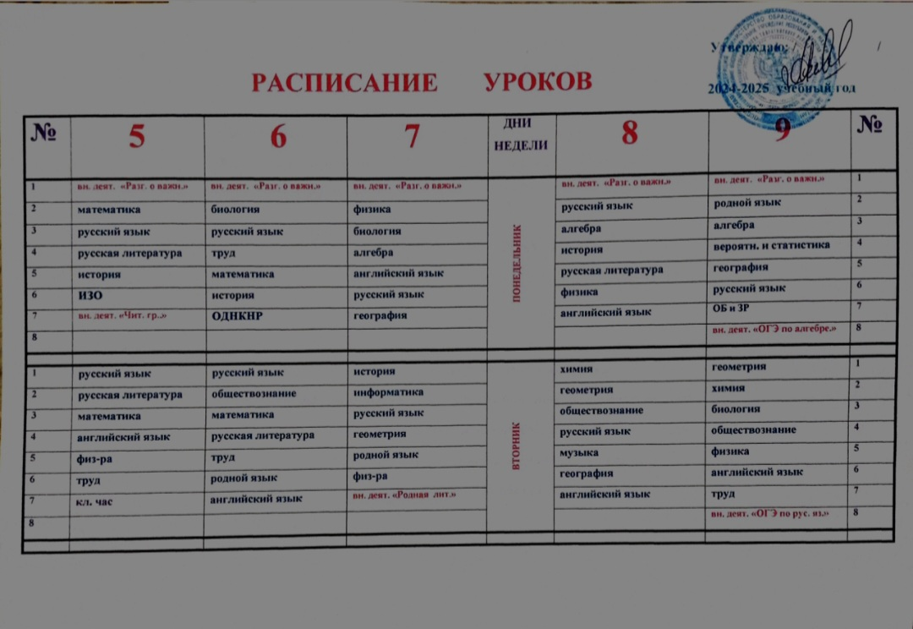

|  |  |  |  |  |  |  |  |
| --- | --- | --- | --- | --- | --- | --- | --- |
| **1** | **музыка** | **история** | **родная литература** | **СРЕДА** | **ОБ и ЗР** | **информатика** | **1** |
| **2** | **история** | **русский язык** | **вероятн. и статистика** | **алгебра** | **русский язык** | **2** |
| **3** | **математика** | **математика** | **русская литература** | **русский язык** | **история** | **3** |
| **4** | **русский язык** | **география** | **алгебра** | **труд** | **алгебра** | **4** |
| **5** | **русская литература** | **физ-ра** | **труд** | **физика** | **английский язык** | **5** |
| **6** | **физ-ра** | **русская литература** | **английский язык** | **родная литература** | **биология** | **6** |
| **7** |  | **кл. час** | **физ-ра** | **биология** | **русская литература** | **7** |
| **8** |  |  | **кл. час** | **вн. деят. «Родная лит.»** | **вн. деят. «ОГЭ по биол.»** | **8** |
|  |  |  |  |  |  |  |  |
| **1** | **английский язык** | **ИЗО** | **география** | **ЧЕТВЕРГ** | **вероятн. и статистика** | **русский язык** | **1** |
| **2** | **биология** | **родная литература** | **ИЗО** | **геометрия** | **алгебра** | **2** |
| **3** | **математика** | **русский язык** | **геометрия** | **родной язык** | **химия** | **3** |
| **4** | **родной язык** | **математика** | **русский язык** | **химия** | **вн. деят. «Рос. мои гор.»** | **4** |
| **5** | **русский язык** | **вн. деят. «Рос. мои гор.»** | **русская литература** | **физ-ра** | **физика** | **5** |
| **6** | **труд** | **английский язык** | **вн. деят. «Рос. мои гор.»** | **география** | **русская литература** | **6** |
| **7** |  | **вн. деят. «Родная лит.»** | **труд** | **вн. деят. «Рос. мои гор.»** | **физ-ра** | **7** |
| **8** |  |  |  | **кл. час** | **вн. деят. «Родная лит.»** | **8** |
|  |  |  |  |  |  |  |  |
| **1** | **английский язык** | **русский язык** | **алгебра** | **ПЯТНИЦА** | **информатика** | **история** | **1** |
| **2** | **математика** | **английский язык** | **история** | **алгебра** | **география** | **2** |
| **3** | **география** | **математика** | **обществознание** | **русская литература** | **геометрия** | **3** |
| **4** | **родная литература** | **физ-ра** | **русский язык** | **история** | **физика** | **4** |
| **5** | **русский язык** | **русская литература** | **физика** | **английский язык** | **физ-ра** | **5** |
| **6** | **ОДНКНР** | **музыка** | **английский язык** | **физ-ра** | **русская литература** | **6** |
| **7** |  | **вн. деят. «ШСК»** | **музыка** | **биология** | **английский язык** | **7** |
| **8** |  |  | **вн. деят. «Биология»** |  | **вн. деят. «ОГЭ по общест.»** | **8** |
|  | **ХАЛАЕВА З.Р.** | **ДЖАЛИЛОВА П.И.** | **ИБРАГИМОВА Х.Н.** | **КЛ. РУК.** | **МЕСЕЛОВА П.Ш.** | **ГАМЗАТОВА Р.Г.** |  |

**Зам. директора по УВР: ______________ /Алиев Х.А./**